TS SKAU

Lucia Kašiarová čestným hosťom rokovania Prezídia SKAU

**Produktívna spolupráca medzi ÚDVA a SKAU**

**V rámci zasadania Prezídia Slovenskej komory audítorov (SKAU), konaného v prvej polovici októbra (10. 10. 2024), prijala pozvanie Komory - ako čestný hosť - aj novozvolená generálna riaditeľka Úradu pre dohľad nad výkonom auditu (ÚDVA),** **Lucia Kašiarová**

Pri tejto príležitosti na otázku, či z jej strany šlo len o zdvorilostnú účasť po jej nedávnom vymenovaní do pozície generálnej riaditeľky ÚDVA, alebo mala aj hlbší a konkrétnejší význam, Lucia Kašiarová uviedla: **„***Účasť na zasadaní prezídia SKAU bola pre mňa príležitosť zoznámiť sa osobne s členmi prezídia a diskutovať s nimi ich pohľad na súčasný stav audítorskej profesie a na budúce výzvy a príležitosti. Produktívna bola aj výmena názorov na interakcie a spoluprácu medzi ÚDVA a SKAU. Obidve tieto inštitúcie majú nezastupiteľnú úlohu v oblasti zabezpečovania kvality štatutárneho auditu a uistenia v oblasti vykazovania informácií o udržateľnosti. Aj preto považujem našu vzájomnú spoluprácu a výmenu informácií za veľmi dôležité*.“

Na margo možnosti prienikov vzájomnej spolupráce ÚDVA a SKAU v súčasnom období ako aj možnosti ešte citeľnejšieho zlepšenia komunikácie úradu s audítormi a samotnou komorou, združujúcou audítorov a audítorské spoločnosti generálna riaditeľka Úradu pre dohľad nad výkonom auditu poznamenala, žeaktivity UDVA aj SKAU sa stretávajú vo viacerých oblastiach - najmä v oblasti previerok zabezpečenia kvality štatutárneho auditu a uistenia v oblasti vykazovania informácií o udržateľnosti. Ako dodala na záver: „*Vzájomná spolupráca je nevyhnutná na to, aby obidve inštitúcie plnili kvalitne a efektívne svoje úlohy, ktoré im ukladá zákon o štatutárnom audite. Zároveň, aktívnou činnosťou v medzinárodných inštitúciách v oblasti dohľadu, náš Úrad prináša aktuálne témy a informácie do pozornosti slovenskej audítorskej obce, a to aj napr. formou organizácie virtuálnych okrúhlych stolov za účasti zástupcov SKAU, veľkých audítorských spoločností, MF SR a iných zainteresovaných strán. Snahou Úradu do budúcnosti je teda aj naďalej sprostredkovanie týchto informácií širšiemu okruhu audítorov a audítorských spoločností*.“

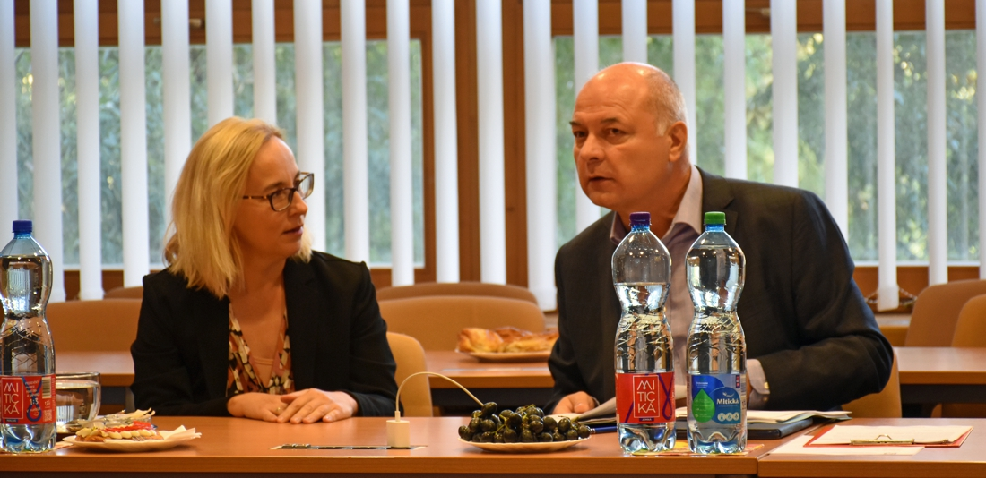

Text a foto:SKAU